Висагинский православный Духовно – культурный центр приглашает любителей классической музыки и живописи на ежегодный благотворительный концерт-выставку в Введено-Пантелеимонском храме

2014-02-23 в 16.30
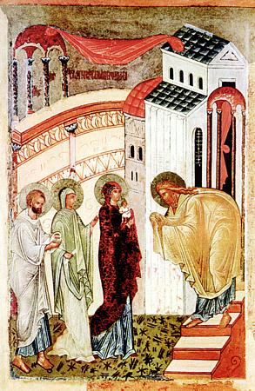
I отделение: вокально-хоровая музыка - состоится в верхнем приделе храма
II отделение: инструментальная музыка и художественная выставка объединения ,,КВАДРАТ” – в южном зале на первом этаже

В программе:
- Приходской хор храма Рождества Иоанна Предтечи. Регент Ирина Захаренко.
- Приходской хор Введено-Пантелеимонского храма. Регент Татьяна Грисюк.
- Вокальный дуэт ,,Рондо”.
- Сольные выступления учителей и учеников Висагинской школы искусств им. Ч. Саснаускаса.
- Вокальный коллектив ,,Орфей’’ городского Центра культур.

Ждем Вас с радостью! Вход свободный!

